Définir les Grades pour mettre en place
une méthode d’enseignement efficace

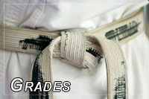

Auteur : Predrag DRLJACA

Grasse, le 15 octobre 2008

Sommaire

Contexte et motivations 3
Le karaté : l’arme de santé 3
Le karaté, chemin vers un plus grand moi, est la voie de la sérénité 3
Nos atouts 4
Grades : Kyu (rang) et Dan (degré) 4
Constat 7
Propositions : La crédibilité par la clarté : Un dan-une compétence 10
« DAN » 11
Voie Competition 1er DAN 11
Voie Traditionnelle 1er DAN 12
Voie Compétition 2e DAN 12
Voie Traditionnelle 2e DAN 13
Voie Traditionnelle 3e DAN 13
4e Dan 14
5e Dan 14
6e Dan et au delà 14
Conclusion 15
Remerciements : 17

Contexte et motivations

La généralisation de la pratique du sport, l'émergence de nouvelles disciplines, y compris dans les Arts Martiaux, nous imposent de mener une réflexion approfondie telle que la refonte des GRADES.
Les différents grades de Karaté forment un ensemble dans la progression des connaissances en Karaté. Cependant, ce système de grades a besoin d'être clarifié pour apporter plus de lisibilité à l’enseignement.
Répondre aux questions des pratiquants sur la signification des DAN, c’est leur permettre d’avancer, de manière intelligente sur la voie de la pratique du Karaté … C’est tout simplement, se construire en devenant son propre « Architecte ».

- Le karaté : l’arme de santé

Traduit le plus souvent par « mains vides » au sens de lutter à « mains nues », les origines bouddhiques du karaté nous renvoient vers des concepts plus philosophiques et méditatives. C'est ainsi que l'on peut relever sous cette appellation, l'idée d'avoir les mains vides au sens de se décharger de son quotidien... On associera alors la pratique de cet art martial au « lâcher prise ». Le karaté devient dans ce sens un outil de gestion du stress et un moyen de prendre du recul.
Plus loin, les méthodes de travail respiratoires que l'on peut retrouver dans certains katas (notamment sanchin et tenshō qui sont des kata du gojū-ryū) reposent sur des préceptes de modulation et de positionnement de la respiration issus du yoga.
Enfin, la pratique de ce sport de combat constitue aussi un cheminement au plus profond de son Etre. Il confronte les hommes à leurs psychoses de violence ou à leurs fantasmes de domination.

Le karaté, chemin vers un plus grand moi, est la voie de la sérénité.

Néanmoins, le karaté, peut - être pratiqué comme une activité gymnique. Ainsi chaque partie du corps peut être sollicitée et la pratique adaptée à chaque morphologie. De plus en plus de personnes obèses, de seniors mais aussi de femmes, de personnes handicapées et d'enfants pratiquent cette discipline comme un simple exercice gymnique. »

- Nos atouts

De nombreuses raisons nous amènent à pratiquer le karaté, parmi lesquelles :

- Construire une force interne pour instaurer la confiance,
- Épanouir l’esprit critique et forger le caractère,
- Développer l’énergie vitale pour faire barrage au stress et aux maladies,
- Capitalisé la santé au travers de la pratique
- Se construire dans un esprit critique, décisif et bienveillant…
Voici quelques repères pour nous guider dans notre transition. Ce sont ces repères que nous devons retrouver dans chaque degré d’avancement.

- Grades : Kyu ( rang )et Dan ( degrès )

Les Grades valident l'avancement d'un pratiquant sur le chemin qu'il a choisi pour sa construction personnelle.

Aujourd'hui, le Dan (degré ou niveau) est un programme technique défini par la Commission Spécialisée des Dan et Grades Equivalents (CSDGE). À ce titre et en ce qui concerne le karaté, seules les ceintures noires et Dan délivrés par la CSDGE de la FF Karaté sont reconnus.

L'article L. 212-5 du Code du sport prévoit que « Dans les disciplines sportives relevant des arts martiaux, nul ne peut se prévaloir d'un dan ou d'un grade équivalent sanctionnant les qualités sportives et les connaissances techniques et, le cas échéant, les performances en compétition s'il n'a pas été délivré par la CSDGE de la fédération délégataire ou, à défaut, de la fédération agréée consacrée exclusivement aux arts martiaux. »

Toutefois, les ceintures varient selon les styles de karaté.
Au Japon, à l'origine, les pratiquants portaient un kimono blanc, similaire à leur habit de travail, ainsi qu'une ceinture blanche pour fermer la veste.
La ceinture blanche devenant marron puis noire au fur et à mesure de l'entraînement. Ainsi, la ceinture noire fut considérée comme l'ultime étape à atteindre.



Le style Shotokan de Maître Ohshima a gardé ce principe originel de trois couleurs, blanche du 9ème Kyu au 3ème, marron du 3ème à shodan (première dan), puis noire de shodan à godan (5ème dan).
Même si, à l'origine, le karaté ainsi que les autres arts martiaux n'utilisaient la ceinture que pour tenir le pantalon, il devint vite courant de différencier le pratiquant initié (et non « accompli ») de l’enseignant porteur d’une ceinture noire. Par la suite, la ceinture marron apparut. Elle désignait l'élève sur le point d'obtenir la ceinture noire. De nos jours, une classification large et variée existe et varie en fonction des styles et des écoles.
Néanmoins, les différents pratiquants s'entendent en général sur les éléments suivants :

- Il peut y avoir entre six et dix niveaux à gravir jusqu'à la première ceinture noire, ils sont appelés kyu (rang) et vont de dix à un (voir la liste des couleurs ci-après à titre indicatif). Ces niveaux sont à la discrétion du sensei et/ou de la fédération qui enseigne dans le dojo et peuvent être encore subdivisés en sous-grades généralement représentés par des barrettes noires ou de couleur apposées sur la ceinture.
Ces barrettes sont parfois aussi utilisées sur la ceinture blanche (dans certains styles traditionnels) pour indiquer les kyū à défaut de changer de couleur.

- Ensuite vient la (première ceinture noire) qui est en fait le 1er dan (niveau) : le karatéka a acquis les bases du style.

3. Puis, les Dan (niveaux) se succèdent en ordre croissant jusqu'au 10e dan qui est le grade le plus élevé et bien souvent réservé au soke (ou directeur du style, le fondateur ou son héritier). Les passages de grade se font dans le club jusqu'au 1er kyū. En France, les Dan se passent devant la fédération dont on dépend et devant un jury (suivant un programme en général délimité collégialement).
Toutes les écoles ne décernent pas le même nombre de Dan maximum. Par exemple, l'école Shotokan estime que le 5e dan est le dernier qui puisse être atteint (selon Tutsomu Ohshima Sensei, qui a reçu son 5e dan des mains de Gichin Funakoshi Sensei avant la mort de ce dernier en 1957)

Ceinture |  | Niveau
Blanche |  | 9e kyu
Jaune |  | 8e kyu
Orange |  | 7e kyu
Verte |  | 6e kyu
Bleue 1 |  | 5e kyu
Bleue 2 |  | 4e kyu
Marron 1 |  | 3e kyu
Marron 2 |  | 2e kyu
Marron 3 |  | 1er kyu
Noire |  | 1er dan  2e dan  3e dan

Ensuite, le pratiquant porte la ceinture noire à partir du 1er dan et jusqu'au 10e dan. Toutefois, il est permis de porter une ceinture à barrettes rouge et blanche à partir du 6e dan et une ceinture rouge ou blanche (pour marquer le fait que l'on ne cesse d'apprendre et boucler la boucle) à partir du 9e dan.

Aujourd'hui proposé sous forme d'un programme quantitatif,
le « Dan » ne représente qu'une évolution formelle du pratiquant bien éloigné de sa véritable valeur originelle et de sa véritable position sur la voie de son perfectionnement.

Nous devons définir les critères d’acquisition d’une capacité plus qualitative, pour l'évaluation sans ambiguïté, d'une habilité, d'une acquisition technique, psychique, physique voire morale.

Sur le long chemin de la progression et de la construction personnelle, l’examen du Dan est l’épreuve qui valide le changement. Chaque Kyu et Dan sont les objectifs intermédiaires de cette évolution.

Au delà d’un programme, qui présente l'aspect quantitatif d'un degré d'évolution dans la pratique, c’est le changement qualitatif qui nous importe, les valeurs et habilité acquises qui ont conduit à ce changement.

Nous devons, à nos élèves, un enseignement exemplaire est simple, construit de façon claire et accessible.

« Tout ce qui est génial est forcement simple » A. Einstein

Le contenu de notre enseignement doit être attractif et le but à atteindre doit être précis. Aujourd’hui, on veut apprendre vite, avoir des objectifs lisibles et des échéances clairement définies.

- Constat

Longtemps la pratique du Karaté a été considérée comme une discipline de l’efficacité pure. Depuis, d'autres disciplines martiales ont vu le jour où sont apparues dans notre monde occidental. Aujourd'hui, il ne faut pas se voiler la face, une réputation d’inefficacité concernant les karatékas circule parmi les pratiquants de « combat ». Le « légendaire » coup décisif de la « main vide » n’est plus envisageable sérieusement. Par conséquent, l'enseignement d'une technique hypothétique et impraticable dans le monde rationnel, à l'efficacité discutable, devient obsolète ou relève vraiment de la discipline « artistique ».
Il nous faut trouver une autre réalité à la pratique du karaté sans se dissimuler derrière un « flou artistique » préjudiciable à notre discipline...
Alors, il nous reste une pièce maîtresse a valeur de symbole que rien ne saurait altérer. Un symbole qui conduit au cœur du mystère de la pratique, au cœur de la conviction du pratiquant, de l'équité de la discipline… C’est la magie de la « ceinture noire »

C’est le point vers lequel tout enseignement converge, celui de la reconnaissance universelle. Les valeurs morales et techniques, transmises au travers de la pratique et référencées par le Code de Bushido et symbolisées par cette ceinture noire, sont notre héritage le plus précieux et notre trésor. Alors, nous pouvons être fiers de l’afficher.

- Code déontologique du "Bushido"
Même si le karaté se pratique comme un sport, actuellement par bon nombre d'adeptes sur la planète, beaucoup de pratiquants ont souvent à cœur le Code déontologique du "Bushido" (la voie des techniques du guerrier) et n'hésitent pas à le mettre en avant dans leur pratique du karaté. A ce titre, le karaté devient plus un art de vivre qu'un simple sport et tend vers la maîtrise du corps mais aussi de l'esprit. Ce code "Bushido" est en fait historiquement le code d'honneur de la caste militaire japonaise des samouraïs. L'apparition du terme de "Bushido", en tant que tel, date du 16e siècle au moment où le Japon était ravagé par les guerres civiles. Le samouraï fut alors comparé à un véritable exemple vivant. Les grandes lignes en étaient les suivantes :
- L’HONNEUR (MEIYO)
C’est la qualité essentielle. Nul ne peut se prétendre Budoka (Guerrier au sens noble du terme) s’il n’a pas une conduite honorable. Du sens de l’honneur découlent toutes les autres vertus. Il exige le respect du code moral et la poursuite d’un idéal, de manière à toujours avoir un comportement digne et respectable. Il conditionne notre attitude et manière d’être vis-à-vis des autres.
- LA FIDELITE (CHUJITSU)
Il n’y a pas d’honneur sans fidélité et loyauté à l’égard de certains idéaux et de ceux qui les partagent. La fidélité symbolise la nécessité incontournable de tenir ses promesses et remplir ses engagements.
- LA SINCERITE (SEIJITSU ou MAKOTO)
La fidélité nécessite la sincérité dans les paroles et dans les actes. En karaté – do, le salut est l’expression de cette sincérité, c’est le signe de celui qui ne déguise ni ses sentiments, ni ses pensées, de celui qui se sait authentique.
- LE COURAGE (YUUKI ou YUUKAN)
La force d’âme qui fait braver le danger et la souffrance s’appelle le courage. Ce courage qui nous pousse à faire respecter, en toutes circonstances, ce qui nous paraît juste, et qui nous permet, malgré nos peurs et nos craintes, d’affronter toutes les épreuves.

- LA BONTE et LA BIENVEILLANCE (SHINSETSU)
La bonté et la bienveillance sont les marques de ce courage qui dénotent une haute humanité. Elles nous poussent à l’entraide, à être attentif à notre prochain et à notre environnement, à être respectueux de la vie.
- LA MODESTIE et L’HUMILITE (KEN)
La bonté et la bienveillance ne peuvent s’exprimer sincèrement sans modération dans l’appréciation de soi – même. Savoir être humble, exempt d’orgueil et de vanité, sans faux-semblant est le seul garant de la modestie.
- LA DROITURE (TADASHI ou SEI)
C’est suivre la ligne du devoir et ne jamais s’en écarter. Loyauté, honnêteté et sincérité sont les piliers de cette droiture. Elle nous permet de prendre sans aucune faiblesse une décision juste et raisonnable.
- LE RESPECT (SONCHOO)
La droiture engendre le respect à l’égard des autres et de la part des autres. La politesse est l’expression de ce respect dû à autrui quelles que soient ses qualités, ses faiblesses ou sa position sociale. Savoir traiter les personnes et les choses avec déférence et respecter le sacré est le premier devoir d’un Budoka.
- LE CONTRÔLE DE SOI (SEIGYO)
Cela doit être la qualité essentielle de toute ceinture noire. Il représente la possibilité de maîtriser nos sentiments, nos pulsions et de contrôler notre instinct. C’est l’un des principaux objectifs de la pratique du Karaté-Do, car il conditionne toute notre efficacité.
Notre devoir est de trouver le fil conducteur entre passé, présent et avenir. Nous sommes les « gardiens des valeurs » d’autrefois et notre rôle est d'adapter notre enseignement et notre pratique pour les projeter vers l’avenir et en pérenniser la philosophie.

Redéfinir les objectifs, afficher clairement les raisons de notre pratique, ses échéances et les valeurs que nous nous sommes attachés à véhiculer, c'est défendre l’avenir de notre discipline.

Propositions :
La crédibilité par la clarté :
un Dan - une compétence
« La possession d´une ceinture noire est généralement considérée comme étant synonyme de la maîtrise des bases d´un art martial. La ceinture noire représenterait selon certain le renouveau, le début d´une nouvelle quête. Donc l´obtention d´une ceinture noire fut originalement le début d´un apprentissage sérieux et non pas un objectif à lui seul. En réalité, une ceinture noire (première dan) est en théorie un individu qui commence à comprendre son art martial. »

On peut penser qu’un pratiquant, prétendant à la ceinture noire, ayant de trois à cinq années du pratique, ne peut être qu’un « Généraliste » de la discipline. Voilà le point de départ de notre recherche.
Quelques données :
- La pratique à Deux voies, dites « traditionnelle » et « sportive » est acceptée et assimilée par tous. Ces deux voies sont affichées au programme fédéral et développées dans ce projet.
- Ces deux démarches différentes et désormais distantes, dès le début de la pratique, seront enseignées et appliquées sur des valeurs et des critères communs.
- Par la suite, ces deux voies sont appelées à se rejoindre et se fondre dans le chemin de la construction personnelle des pratiquants. Cette « jonction » doit s'opérer sans difficulté puisque ces « voies » reposent sur des bases et des enseignements « jumeaux ».

« D A N »
- Voie Compétition 1er DAN
- « Spécialiste d’une branche sportive : kata où combat »
Tous les jeunes pratiquants sont concernés. Elle implique une orientation précoce vers la compétition. Celle-ci va dans le sens d'une politique Fédérale de développement de la pratique sportive. Cette orientation dès le début de l’enseignement permet une détection et une sélection précoce des jeunes compétiteurs.
- L’examen des grades doit accompagner le pratiquant, valider et valoriser sa spécialité mais aussi comprendre l’autre branche.
Pré requis :
Accès pour l’examen et conditionné par une grille de relation « grades – championnats », un titre d’arbitre Départemental et temps de la pratique.
- Épreuve « spécialité » , kata où combat, acquise
- Épreuve technique : sous forme de ki-hon savoir démontrer et appliquer toutes techniques répertoriées
- Kata - Bunkai : trois kata au choix
- Test combat : Démontrer une forme de pratique semi - conventionnelle propre au style / un échange libre

- Voie Tra0ditionnel 1er DAN
« Généraliste de la pratique »
Pré – requis : Le temps de pratique, l’age, et l’accord de Professeur
- Test technique : Tout technique de percussion appliquée à deux, une forme de kihon - kumité
- Test Kata : Trios katas au choix : ex principe de kata, bunkaï, validation des connaissances techniques.
- Test combat : Démontrer une forme de pratique semi - conventionnelle / propre au style / et un échange libre
NOTA : Ce qu’il est important dans ce stade c’est de rompre l’idée du passé et démystifier l’image de Ceinture noire. Cette connaissance générale de la discipline correspond à la sortie de l’École Primaire, un Permis de voiture fraîchement obtenu. Pouvoir annoncer un programme clair aux futures élèves et maître, à juste valeur le niveau de 1ére Dan c’est le rendre accessible à tous.
Alors, ce n’est qu’un début de la spécialisation et l’acquisition des compétences précise. Une telle méthodologie est un moyen puissant de fidéliser tous les pratiquants.

- Voie Compétition 2eme DAN
« Un compétiteur expérimenté »
Il possède des capacités reconnues dans sa spécialisation.
- Pré requis : Relation grades – compétition
Accès pour l’examen et conditionné par une grille de relation « grades, championnats », nombre de podiums, niveau de compétition pratiquer, nombre de victoires,
Un titre d’arbitre de Ligue et le temps de la pratique.
- Épreuve « spécialité » , kata où combat, acquise
- Test technique : Application des techniques de défenses en fonction de l’attaque, de la distance et l’angle,
- Test Kata : trios katas au choix à appliquer en défense,
- Test combat : Techniques de débordement, les contres, (ex : dix essais),
- Un échange libre : Stratégie de combat (faire un choix).

- Voie Traditionnel 2eme DAN
Défense forteresse / gono sen /
Construire une forteresse, voilà l’objectif… connaître le moindre coin de son édifice pour trouver la paix et les ressources de combattre, au sans propre comme au figuré. Donner une dimension spirituelle à cette quête.

- Sous toute forme démontrer l’organisation de la défense efficace.
- Test technique : Block-contre, Esquives – contre, Nagachi – contre
- Test Kata : trois kata au choix, appliquer la défense
- Test combat : ippon kumité, jyu ipon kumité,
NOTA : Faire une transition de la connaissance générale à l’aptitude d’un défenseur efficace est un noble objectif qui justifie la poursuite de la pratique.

- Voie Traditionnel 3er DAN
Fort qualités de contre /sen no sen / participative
- Test technique : démontrer et appliquer tout techniques d’attaque,
- Test Kata : trois katas au choix, appliquer l’attaque et défense
- Test combat : jyu ipon kumité, chobu kumité (ex : sur 100% d'attaques réussir X % de contre ou X ataques ).
NOTA : Une forteresse, quelque soit, à sa construction est condamné à la destruction… il s’agit de la question du temps, c’est l’histoire du monde qui nous enseigne.
Et pourtant, toutes les grandes civilisations ont commencé par se structurer et fortifier le « centre », avant d’aller à la conquête. D’abord construire de fortes qualités de défense pour viser la contrée, de sortir de la forteresse et créer un espace de protection préventive.
Avoir une réaction juste et appropriée aux agressions justifie des années de pratique, et le but de 3éme dan. C’est quelqu’un qui est bien avancé dans la pratique.
C’est la jonction entre la voie « compétition » et la voie « traditionnelle »
L'arrivée au troisième Dan signifie les mêmes compétences pour tous.
4éme Dan :
Forte qualités d’attaquant / sen / Savoir anticipative
Savoir : Prévenir et anticiper
Pratiqué à un tel niveau demande une connaissance de toute forme de combat.
On peut aller dans les territoires ennemis sans craindre, non pour conquérir, mais pour prévenir et annuler l’agression. A ce stade, c’est une forte acquisition mental,
- Un mental fort est assis sur une technique irréprochable.

5éme Dan :
Connaissance de touts forme du pratique martiale
- Stopper, neutraliser, annuler et pacifier l’agression par la pratique d'un karaté interne en phase avec le détachement propre aux initiés, adeptes de la voie intérieure.

6éme Dan et au de là,
Voie des Sages : La SERENITE
- La qualité de la recherche personnelle applicable à l'avancée de l'art martial sous toutes ses formes, la qualité de visionnaire du pratiquant, permet d'être reconnu par ses pairs et de rentrer dans la société très fermée des experts.
- Conclusion :
Cette proposition vise à une réorganisation, une restructuration de l’enseignement, ainsi qu'à une redéfinition des « DAN». Ces changements vont forcement orienter les clubs vers une « spécialisation ».
Chaque club aura sa propre identité qui sera fonction de son orientation.
Le Club « élite » pourra afficher clairement son point fort, ex… club élite de formation ceinture noire, club élite de compétition, de katas ou de combat.
L’École des cadres proposera un contenu précis et les objectifs adapté aux professeurs pour les accompagner dans leurs choix d'orientation (traditionnel, kata ou combat ). Les tâches à accomplir pour un examen de Diplôme d’Etat seront plus ciblées et mieux orientées vers une planification et une programmation de pointe. Ils pourront ainsi préparer très tôt les futurs karatékas dans leurs branches respectives.
Les bénéfices :
- L'élève, mieux informé, est en mesure de choisir sa voie.
- L’entraîneur, mieux formé, pourra exercer en priorité dans le domaine de ses compétences. Il devra être performant, d’où la nécessité de se recycler et où de suivre une formation continue.
- Les examinateurs peuvent exercer leurs rôles dans leur strict domaine de compétences, avec des règles claires entraînant la sérénité dans leurs évaluations.
- La Fédération par la détection et le suivi des formations recensera plus facilement les nouveaux espoirs, nouveaux experts, nouveaux cadres. Les athlètes, de plus en plus jeunes, bénéficieront de l’entraînement de qualité spécifique à leur choix et à leur qualité dans leurs clubs locaux.
- Passage des Grades sera une opportunité de montrer à une publique « restreinte », dans le cadre bien défini, qualité de prestation des candidats et tout bien porté de la pratique. Assister au passage des grades doit être « la séquence émotion », celle qui donne envie d’enfiler le karaté – gi.

Une détection optimisée, un enseignement adapté et cohérent, des professeurs formés, des pratiquants performants, rendront notre Fédération plus productive avec les résultats à la clé.

Savoir partager :

Ce projet n’est qu’une approche globale, une vision de changement. Une telle reforme, si sensible demande une réflexion commune de l'ensemble des experts fédéraux pour une élaboration claire, simple et sans ambiguïté. Dans cette aventure, la participation de tous sera nécessaire.

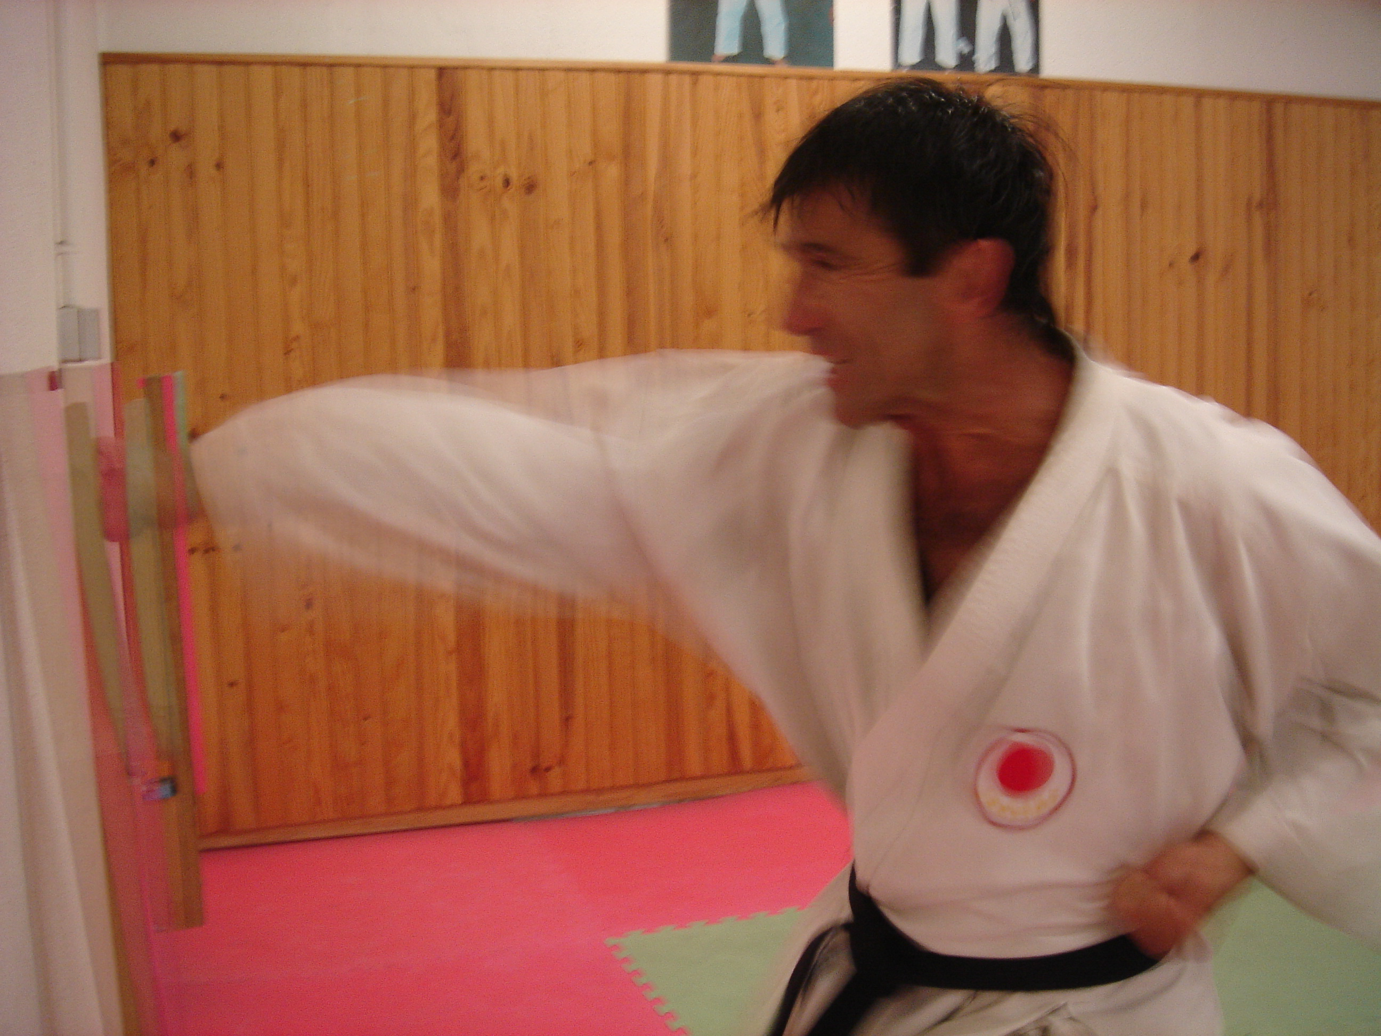

- Remerciements :

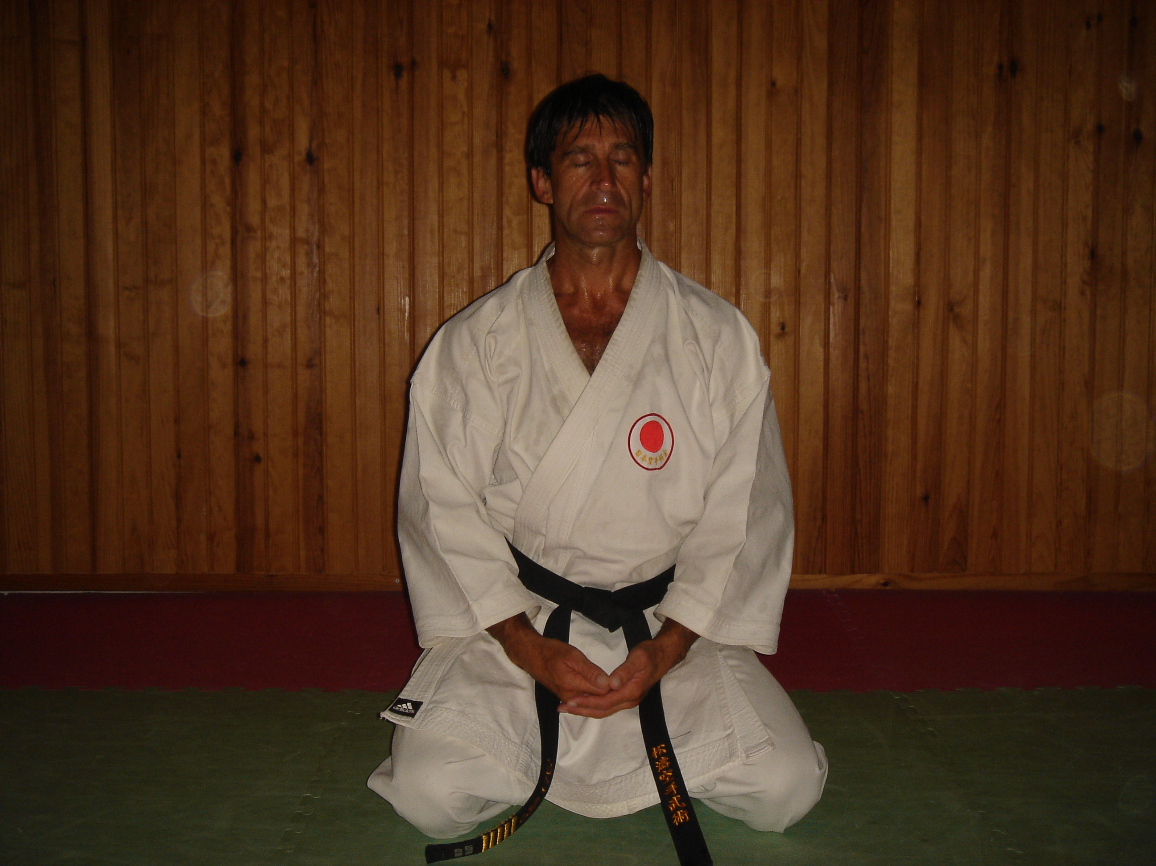

- Je remercie la Fédération Française de Karaté de m’avoir intégré et fait « grandir » sous ses ailes, l’ensemble des Cadres et Experts fédéraux de leur générosité, tout particulièrement à Giovani, Bernard, Serge…
- Merci à tous les pratiquants que j’ai eu l’occasion de rencontrer et échanger « l’énergie ».
- Merci à tous mes élèves qui m’ont aidé à avancer sur mon chemin de « devenir »… sur ma quête.
- Je remercie mes proches, ceux qui ont « grandi » avec moi…
Merci à : Henri, Alain, Didier, André, Hervé, David, Pierre Marie, Christophe…
- Merci à mes filles, Lauréne et Yéléna de m’avoir accompagné et partagé ma « Passion «

